Туристический паспорт Шумерлинского района
СИМВОЛИКА
Особое внимание на гербе района привлекает главный элемент – лучезарное кольцо. В середине пурпурового кольца находится изображение зеленого дубового листа, что свидетельствует о лесной зоне, золотистого кольца, характеризующего аграрный район и знак умножения природных богатств и процветания района. Колос и лист дуба размещены симметрично в пурпуровом кольце.

ИСТОРИЧЕСКИЕ СВЕДЕНИЯ
До революции территория, которую ныне занимает Шумерлинский район, входила в состав Курмышского уезда Симбирской губернии.
Шумерлинский район образован 9 января 1935. 1 марта 1935 года состоялся первый съезд Шумерлинского районного Совета и был избран исполнительный комитет.
20 декабря 1962 года Президиумом Верховного Совета Чувашской АССР существующие единые районы были разделены на 2 вида: сельские и промышленные. В результате Шумерлинский район был преобразован в сельский путем объединения Шумерлинского (без Шумерли и одного поселкового Совета) и Красночетайского районов с присоединением к ним 3 сельсоветов Порецкого и 2 сельсоветов Аликовского районов.
3 ноября 1965 года Указом Президиума Верховного Совета РСФСР Шумерлинский район был упразднен. Его 11 сельсоветов вошли в новый Красночетайский район, а другие 11 сельсоветов и поссоветов были подчинены Шумерлинскому горсовету.
Из-за неудобств управления Шумерлинским горсоветом одновременно городом республиканского подчинения и более чем 40 сельскими населенными пунктами 13 августа 1966 года Президиум Верховного Совета Чувашской АССР решил восстановить Шумерлинский район.

ГЕОГРАФИЧЕСКОЕ ПОЛОЖЕНИЕ
Расположен на западе Чувашии. На севере граничит с Красночетайским и Аликовским, на востоке с Вурнарским, на юге с Ибресинским и Порецким районами, на западе с Нижегородской областью по реке Суре.

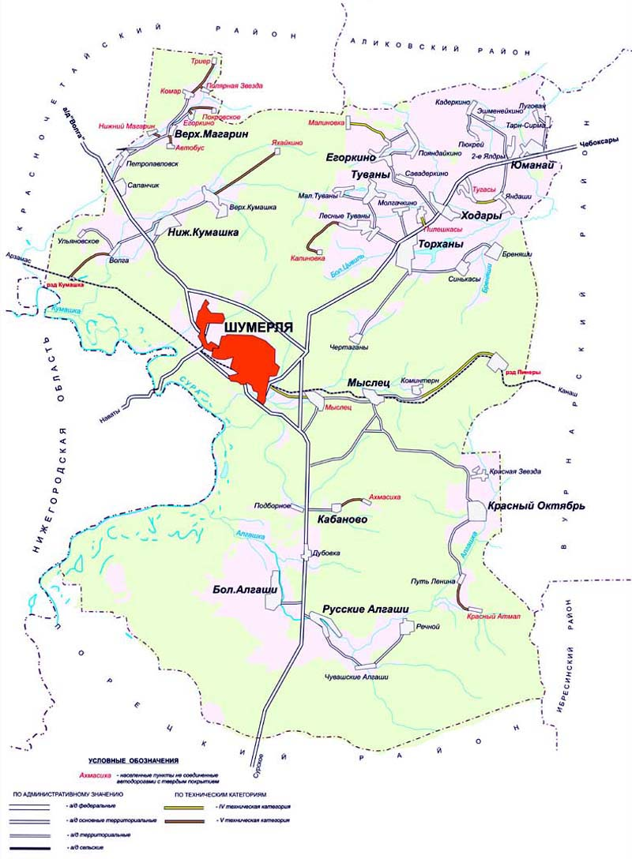

ПРИРОДНЫЕ БОГАТСТВА
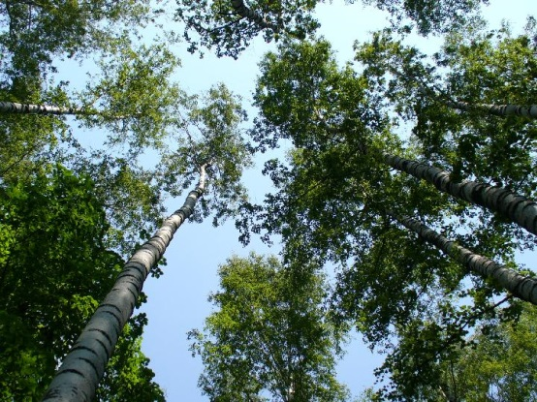
В Шумерлинском районе выявлено 18 месторож-дений и проявлений торфа, кирпичных глин, строи-тельного песка, светложгущихся глин, сапропеля, пес-ков-отощителей.
Район расположен в пределах Присурско-дубравного лесорастительного района, лесистость составляет 59 %. Наиболее распространенные леса — дубравы с примесью ясеня, липы, клена, ильма. Пахотные земли расположены только по окраинам лесов. Поймы рек облесены. Чистые дубравы занимают ограниченные площади на северо-востоке района. Хвойных пород мало, встречаются лишь на юго-востоке.

Животный мир разнообразен. Лесная зона является местом обитания медведя, белки, рыси, бобра, лося, крота, выхухоли, барсука, куницы и других животных. В лесостепной зоне (крайний северо-запад и северо-восток) водятся заяц-беляк, лиса, волк, ондатра, ласка и другие. Из промысловых птиц чаще всего встречаются тетерев, глухарь, рябчик, вальдшнеп, коростель и другие. Охраняемые торфяные месторождения являются местом обитания ондатры, серого журавля и других, охраняются также места обитания тетерева и рябчика.

ПРИРОДНЫЕ ДОСТОПРИМЕЧАТЕЛЬНОСТИ
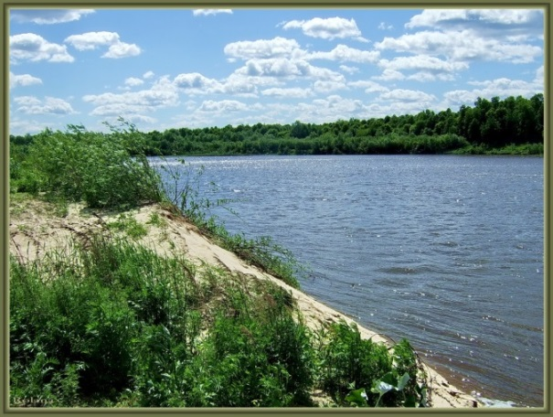
По территории района протекает река Сура, через которую в 1999 году проложен понтонный мост, соединяющий Чувашию с Нижегородской областью. Здесь берет начало река Цивиль. В поймах Суры и Большого Цивиля встречаются озера, на малых реках и в оврагах сооружены запруды.
В Шумерлинском районе расположены памятники природы группа озёр и болот «Ургуль», торфяные болота «Большое Сосновое» и «Междудорожное»; в 2010 году организован Государственный природный заповедник «Кумашкинский».

КУЛЬТУРНО-ИСТОРИЧЕСКИЙ ТУРИЗМ
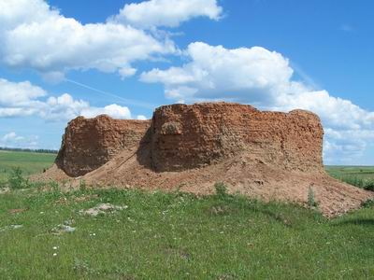
Памятников истории на территории Шумерлинского района немало. Они оставлены в основном фатьяновской и абашевской культурами. Изученные места занесены в список археологических памятников, но целый архиологический пласт обнаруженнных мест еще не тронут исследователями («Укса суче» (д.Бреняши), Чекес суче», «Симес суче» (д.Тугасы). Одним из памятников раннего железного века является городище «Хола соч». На основании исследований отнесен к середине Iтысячелетия и последним столетиям до нашей эры. Оно находится не далеко от деревни Егоркино Шумерлинского района на севере. Ныне городище «Хола Соч» охраняется государством и является архиологическим памятником. Тут были найдены обломки лепной керамики и древесный уголь. При раскопках на старом кладбище д. Пукрей «Сава соче» археологами найден гроб с кочедыком, поясом, колчаном и огнивом. Найденные предметы подтверждают, что в наших краях еще в 1755 годах проходили ожесточенные бои. За период с конца XYI по конец XVIII вв. на территории нашего региона происходил масштабный и интенсивный процесс формирования современных населенных пунктов.
ХОДАРСКИЙ МЕМОРИАЛЬНЫЙ КОМПЛЕКС «МУЗЕЙ ИМ. И.Н. УЛЬЯНОВА»
(Чувашская Республика, Шумерлинский район, с. Ходары, ул. Ленина, д. 101)
Ходарская средняя общеобразовательная школа им. Ульянова была открыта 18 декабря 1970 года в частном доме местного крестьянина по имени Хритушка. Она называлась школой грамоты. В открытии школы грамоты в Ходарах большая заслуга директора народных училищ Симбирской губернии Ильи Николаевича Ульянова.
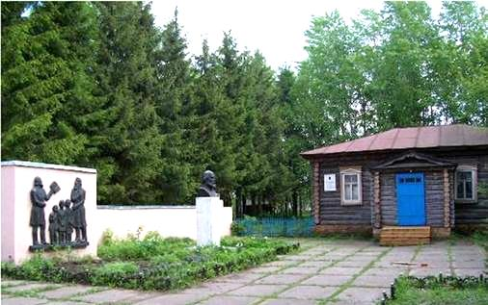
Здание музея сохранено в первозданном же виде. С 1981 года он переименован в музей-мемориал И.Н.Ульянова. Музей является историческим памятником и святым местом – храмом просвещения для всех посетителей. Здесь можно ознакомиться с материалами о жизни и деятельности И.Н.Ульянова, И.Я.Яковлева, архивными документами и историческими экспонатами, связанными с историей открытия школы и ее деятельностью.

ЧАСТНЫЙ ЭТНОГРАФИЧЕСКИЙ МУЗЕЙ ВЕРХОВЫХ ЧУВАШ А.Н. ПОЯНДАЕВА
(Чувашская Республика, Шумерлинский район, д. Пояндайкино, ул. Николаева, д.31)
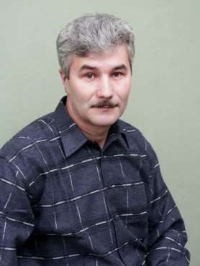
Пояндаев Анатолий Никанорович с детства занимается резьбой по дереву. Его талант и трудолюбие позволили ему создать немало интересных работ, в которых отражены образ родного края, его люди и природа. Анатолием Никаноровичем написано не менее 40 статей на русском и чувашском языках. Он является руководителем секции генеалогии Чувашской республиканской общественной организации "Чувашская народная академия наук и искусств".
На протяжении многих лет Анатолий Пояндаев собирает уникальную национальную одежду, утварь, старинные фотографии, элементы изделий с традиционной чувашской вышивкой и рукоделие. В музее также имеется фотоколлекцию памятников деревянного зодчества.
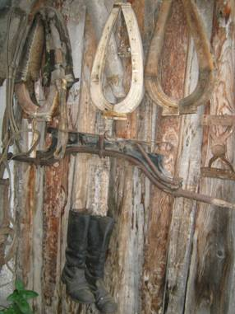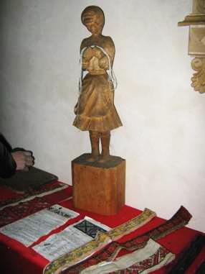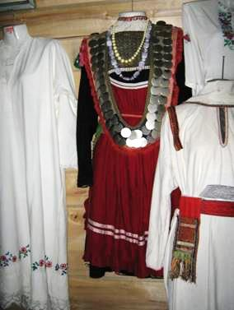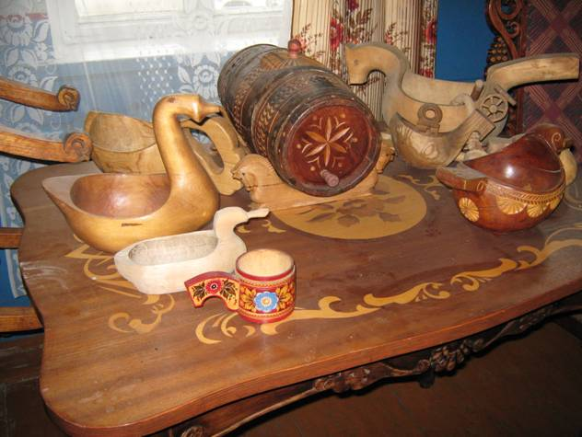

ОБЪЕКТЫ РЕЛИГИОЗНОГО И ПАЛОМНИЧЕСКОГО ТУРИЗМА
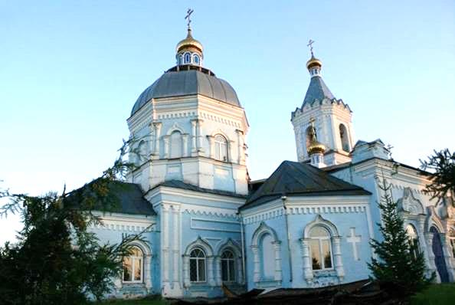
ХРАМ ПОКРОВА ПРЕСВЯТОЙ БОГОРОДИЦЫ
(Чувашская Республика, Шумерлинский район, с. Ходары, ул. Красная Площадь, д.30)
Историческим памятником Ходарского сельского поселения является церковь Покрова Пресвятой Богородицы в с. Ходары. Начало Ходаровского прихода относится приблизительно ко времени обращения чуваш в христианство, о чем можно судить из надписей на богослужебных книгах, имевшихся в Покровской церкви с. Ходары. Так, на одном из напрестольных Евангелий есть надпись: «Сия книга императорского Величества выдана в ново крещённое село Покровское Ходарово Священнику Стефану Семенову июня 13 дня 1748 г.». А в 1806 году построен каменный храм с 2 престолами: в честь Покрова Пресвятой Богородицы и во имя святых Апостолов Петра и Павла. На церкви семь глав. С 25 февраля 1974 г. Постановлением Совета Министров ЧАССР № 128 Ходарская церковь охраняется государством как Памятник архитектуры XVIII века.
В настоящее время настоятелем храма является протоиерей Алексей Чумерин.
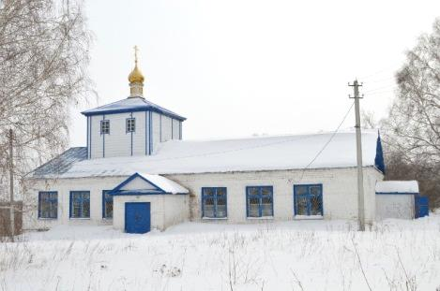

ХРАМ ВОЗДВИЖЕНИЯ КРЕСТА
(Чувашская Республика, Шумерлинский район, с. Русские Алгаши, ул. Школьная, д.1)
Настоятель храма иерей Николай Гришин

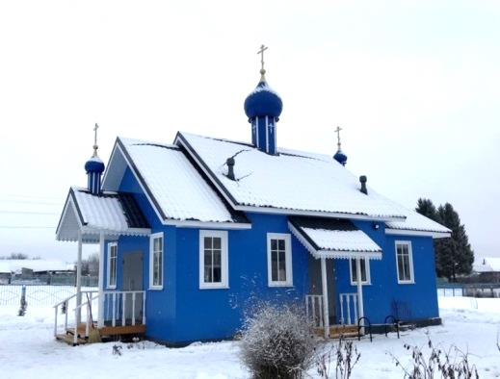

ХРАМ В ЧЕСТЬ ИКОНЫ БОЖИЕЙ МАТЕРИ «КАЗАНСКАЯ»
(Чувашская Республика, Шумерлинский район, п. Красный Октябрь)
Настоятель храма иеромонах Венедикт (Раков)

СВЯТОЙ ИСТОЧНИК «СТУДЕНЫЙ» КОЛОДЕЦ
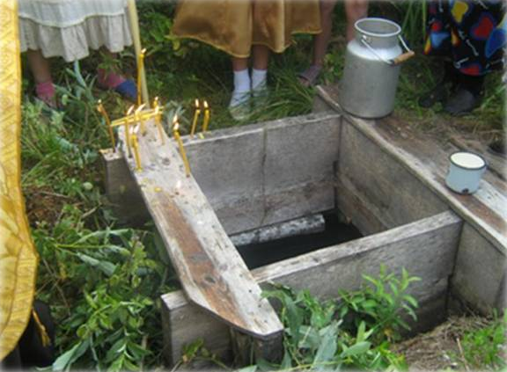
В двух километрах от северной части села Большие Алгаши, в поле, находится водный источник неизвестного и таинственного происхождения. Никто из старожилов уже не помнит, когда и как он появился. По всей вероятности, источник существовал здесь всегда, еще до появления первого жителя и до момента основания села. В народе его называют «студеным» колодцем, потому что в любое время года, даже жарким летом, вода в нем ледяная и имеет целебное свойство тонизировать организм.
Старожилы вспоминают, что после того, как на селе не стало церкви, по религиозным праздникам верующая часть населения собиралась именно здесь. Около «студеного» колодца местные жители проводили богослужения в годы засухи, моля Бога послать на землю дождь. И чудо свершалось. Служители церкви освятили это место.

ЭКОТУРИЗМ
ПРУД И.П. В.М.МИХЕЕВ
(Чувашская Республика, Шумерлинский район, д. Вторые Ялдры)

- отдых для всей семьи на природе;
- рыбалка (в пруду водятся стерлядь, форель, осетр, белуга, белый амур, толстолобик, карп, судак);

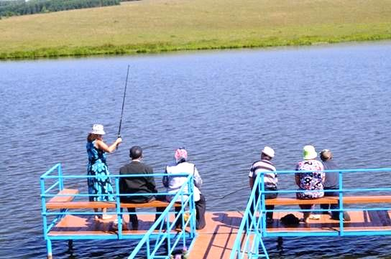
- предоставление беседок, мангалов.

ТУРИСТИЧЕСКИЕ МАРШРУТЫ
МАРШРУТ
Город Шумерля (администрация Шумерлинского района) - деревня Егоркино - деревня Пояндайкино - деревня Савадеркино
Общие сведения о маршруте:
- вид туризма: пешеходный, транспортный
- вид похода: поход выходного дня
- продолжительность (кол-во дней): 1 день
- степень (категория) сложности: лёгкий
- протяжённость: 80 км (включая расстояние из города Шумерля до конца маршрута и обратно).

Экскурсионные объекты:
1. Егоркинский сельский дом культуры, встреча с фольклорной группой «Шанчăк», памятник - обелиск «Вахта памяти» воинам - уроженцам Егоркинского сельского поселения.
2. Дерево-старожил «Киремет хырě» (19 век) (возле деревни Егоркино).
3. Яблоневый сад «Укарин» (д. Егоркино).
4. Археологический памятник «Городищенский мыс» (возле деревни Егоркино).
5. Памятник природы «Сосна - киремет» (19 век) (возле деревни Пояндайкино).
6. Рукотворный лес «Кармал», кедровая аллея. Насаждения кедра алтайского, пихты, сосны, ели (возле деревни Пояндайкино).
7. Святой источник «Семиключье» - Сив сал (возле деревни Пояндайкино).
8. Этнографический музей - усадьба верховых чувашей рода Пояндаевых (д. Пояндайкино).
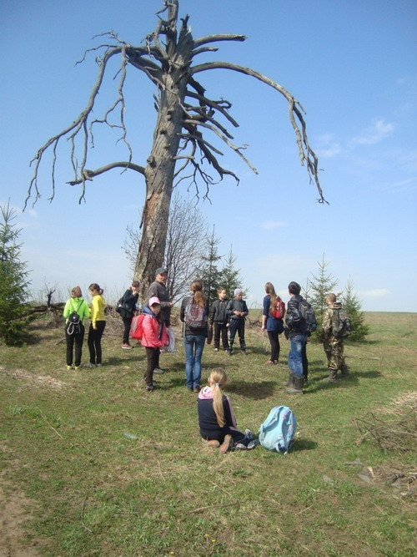
9. Памятник - обелиск «Вахта памяти» воинам-уроженцам деревни Савадеркино.

График движения:
Дни пути | Участок пути | Протяжённость, км | Чистое ходовое время, час | Способ передвижения
1 | 2-3-4-5-6-7-8 | 5 км | 5 ч. 50 мин. | пеший
1 | 1-2-3-4-5-6-7-8-9 | 80 км | 1 ч. 40 мин. | автобусом

Объекты, включенные в маршрут, представляют огромную ценность с экологической, исторической, национальной, культурной точек зрения

ТРАНСПОРТ
Железнодорожный транспорт. Основу транспортной сети составляет железная дорога «Москва—Казань», которая пересекает район по его центральной части с запада на восток. Ж/д вокзал г. Шумерля, Привокзальная площадь, тел. 2-73-71;
Автотранспорт. Общая протяжённость автодорог с твёрдым покрытием составляет 184,2 км. Из них главные «Сурское—Шумерля—Чебоксары», «Нижний Новгород—Казань» и ряд дорог областного значения;
Общественный транспорт. Автовокзал г. Шумерля, ул. Щербакова, тел.справочной: 2-25-06.

ПРОМЫШЛЕННЫЕ ОБЪЕКТЫ
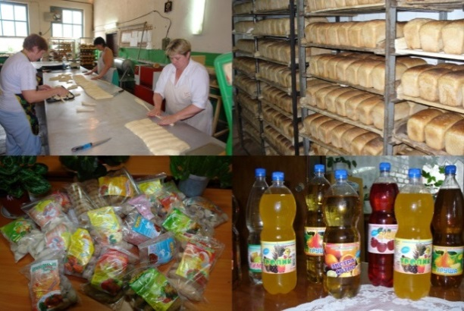
ООО «ПРОГРЕСС»
(Чувашская Республика, Шумерлинский район, территория Мыслецкого лесничества, квартал 62, д.2)

Производство хлеба и мучных кондитерских изделий, тортов и пирожных недлительного хранения.

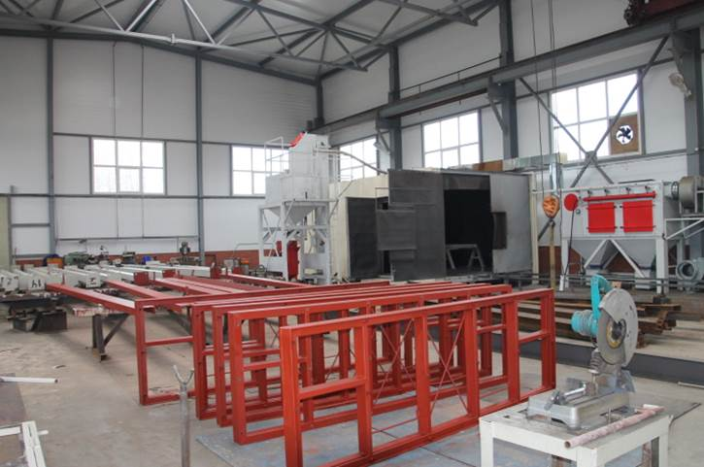

ООО «НАТ-ПОВОЛЖЬЕ»
(Чувашская Республика, Шумерлинский район, д. Торханы, ул. Центральная, д. 51«б»)

Производство сельскохозяйственных машин и оборудования

ГОСТИНИЦЫ
КОМПЛЕКС ОТДЫХА «ПРОМЕНАД» (ООО «СЕРВИС»)
(Чувашская Республика, Шумерлинский район, территория Шумерлинского лес-тва, квартал 73, д. 1)

УЧРЕЖДЕНИЯ КУЛЬТУРЫ
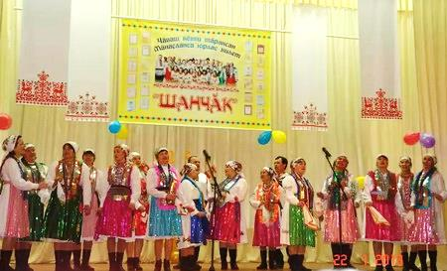
Культура района сегодня - это 2 муниципальных учреждения культуры, в состав которых входит 16 сельских клубов, передвижное клубное учреждение, межпоселенческое социально-культурное объединение, муниципальный архив и 11 сельских библиотек и межпоселенческая библиотека.
При учреждениях культуры действуют 7 народных коллективов:
- Саланчикский народный хор (Саланчикский сельский клуб);
- Народный фольклорный коллектив «Шанчăк» (Егоркинскинский сельский Дом культуры);
- Народный ансамбль русской песни «Шумерлиночка»;
- Ходарский народный театр «Кăмăл» (Ходарский сельский Дом культуры);
- народная театральная студия (детская) «Светлячок» (Большеалгашинский сельский клуб);
- Хор культработников;
- Народный театральный коллектив «Дебют».

ОБЪЕКТЫ ОБЩЕСТВЕННОГО ПИТАНИЯ
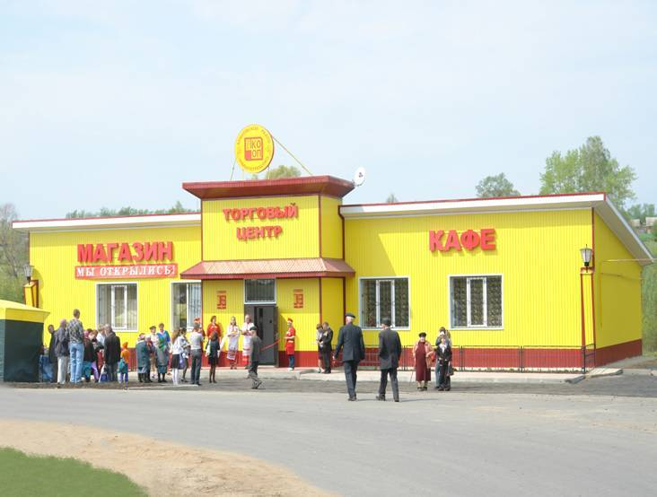

КАФЕ АЛИКОВСКОГО РАЙПО ЧУВАШПОТРЕБСОЮЗА
(Чувашская Республика, Шумерлинский район, д. Торханы, ул. Пионерская, д. 1)

КАФЕ «ВИКТОРИЯ»
(Чувашская Республика, Шумерлинский район, д. Торханы, ул. Центральная, д. 51 «а»)
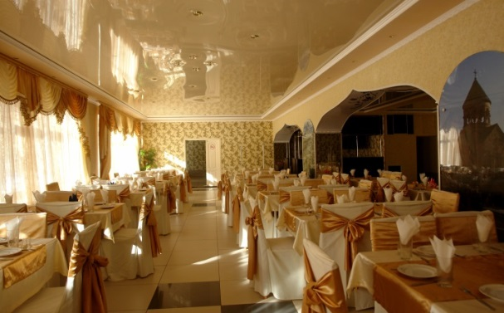

КАФЕ «ПРИДОРОЖНОЕ»
(Чувашская Республика, Шумерлинский район, территория Шумерлинского лес-тва, кв. 70. д. 1)

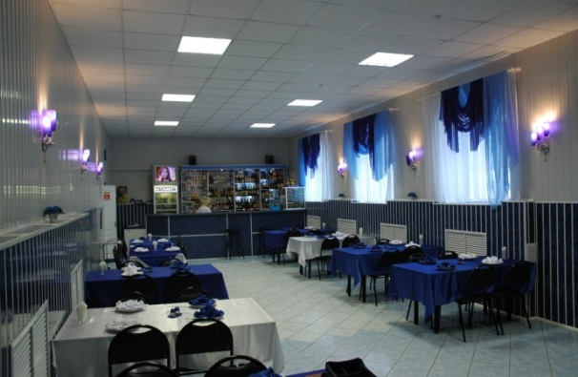

КАФЕ-БАР «У НАТАЛЬИ»
(Чувашская Республика, Шумерлинский район, д. Шумерля, ул. Калинина, д. 36 «а»)

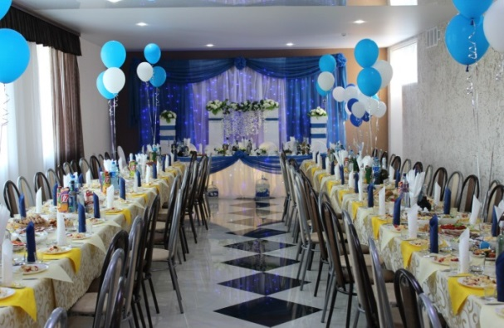

КАФЕ «БАР-ХАН»
(Чувашская Республика, Шумерлинский район, с. Ходары, ул. Садовая, д. 17)

СПОРТИВНЫЕ ОБЪЕКТЫ

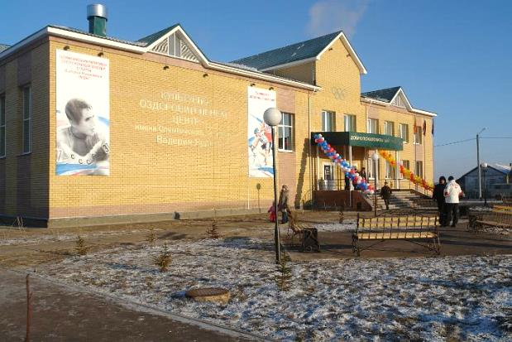
ТОРХАНСКИЙ КУЛЬТУРНО-ОЗДОРОВИТЕЛЬНЫЙ ЦЕНТР
ИМЕНИ ОЛИМПИЙСКОГО ЧЕМПИОНА ВАЛЕРИЯ ЯРДЫ
(Чувашская Республика, Шумерлинский район, д. Торханы, ул. Октябрьская, д. 5)

Открылся в 2009 году.
Летом 2011 года переименован в "Спортивная школа-центр культуры и здоровья Шумерлинского района"
В настоящее время здесь функционируют три зала:
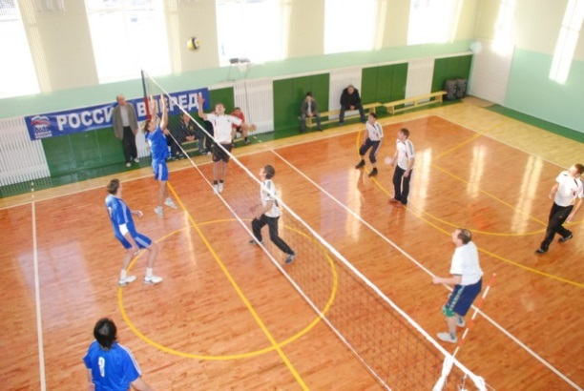

большой (12х24м) спортивный зал,

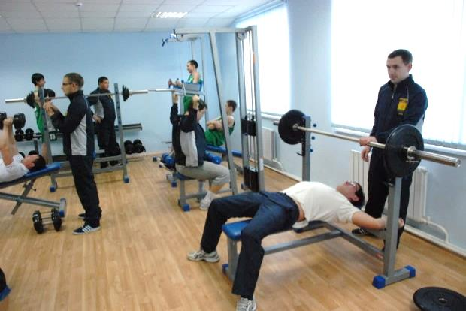

тренажерный зал (6х12м)

и гимнастический зал (6х11м),

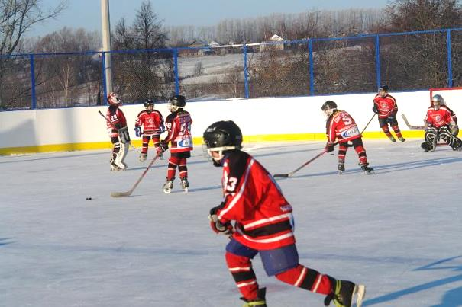

а также хоккейная коробка (25х55м).
Залы открыты для посещения.
ЗНАМЕНИТЫЕ УРОЖЕНЦЫ
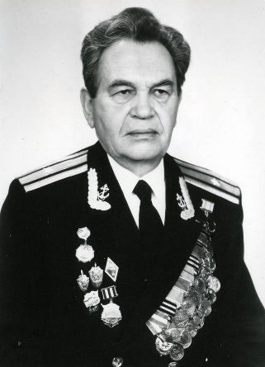
ВОЛКОВ ЯКОВ НИКОЛАЕВИЧ родился в 1923 году в деревне Бреняши. Более 25 лет Яков Николаевич, офицер в отставке, активно занимался изучением родного края. Им собраны и подготовлены к изданию материалы по истории многих населенных пунктов, школ, коллективных сельскохозяйственных предприятий, промышленных организаций, различных учреждений. Краеведение было его призванием в мирное время. А в годы войны Яков Николаевич храбро сражался за Родину. Бреняшский парень Яков Волков среди учащихся Ходарской средней школы выделялся не только прилежной учебой, но и спортивной статью, напористым характером и организованностью. Не случайно Шумерлинский райвоенкомат в августе 1941 года направил 18-летнего выпускника школы в воздушно-десантные войска, где он стал стрелком-парашютистом. Яков Николаевич с августа по ноябрь 1942 года храбро сражался с врагом в боях под Сталинградом в составе Сталинградского и Донского фронтов 111-го стрелкового полка 40-й гвардейской стрелковой дивизии. 19 ноября был ранен и находился на излечении в эвакогоспитале №2620 в г. Камышин. После выздоровления с января по июнь 1943 года – курсант-связист Центрального фронта. Летом 1943 года Яков Николаевич проявил себя как отважный воин на Курской дуге в районе станции Поныри и г. Кромы Орловской области. Но опять был ранен и лечился в Елецком эвакогоспитале №283. Мужественный воин очередной раз вернулся в строй.
С декабря 1943 года по 9 мая 1945 года Яков Николаевич воевал с фашистами в составе 1-го, 2-го и 3-го Белорусских фронтов в качестве стрелка, командира отделения, под конец войны – писаря штаба полка 399-й стрелковой Новозыбковской дивизии. После окончания войны он более 25 лет прослужил в частях дважды Краснознаменного Балтийского флота.
За образцовое выполнение заданий командования в период Великой Отечественной войны и безупречную службу в Вооруженных Силах СССР в послевоенное время награжден Орденом Красного Знамени, орденом Отечественной войны 1 степени, орденом Славы 3 степени, медалью «За отвагу», двумя медалями «За боевые заслуги», медалью «За оборону Сталинграда», медалью «За взятие Кенигсберга» и еще 16 медалями, в том числе медалью Жукова и «300 лет Российскому Флоту». За активную работу в ветеранской организации по воспитанию молодежи награжден Почетным Знаком Советского Комитета ветеранов войны и труда.
В 1961 году окончил Всесоюзный Юридический заочный институт, по специальности юрист – правовед. Яков Николаевич принимал активное участие в подготовке материалов для республиканской книги «Память» о ветеранах Великой Отечественной войны города Шумерли и Шумерлинского района. Решением Союза краеведов Чувашской Республики в 1999 году ему было присвоено звание «Почетный краевед». В 2000 году Я.Н. Волков был занесен в Книгу Почета Чувашской Республики за активное участие в ветеранском движении. В 2005 году был принят в действительные члены Народной академии ЧР с присвоением звания «Народный академик». Решением Шумерлинского районного Собрания депутатов в 2005 году Якову Николаевичу было присвоено высокое звание «Почетный гражданин Шумерлинского района», неоднократно награждался Почетными грамотами Шумерлинского района, благодарностями главы администрации Шумерлинского района.
12 сентября 2014 года на 92 году жизни скончался Волков Яков Николаевич.

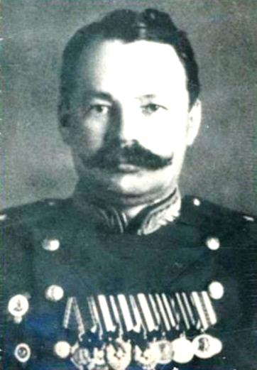
ДОЛГОВ ИВАН АЛЕКСАНДРОВИЧ (25 ноября 1897 года — 20 апреля 1986 года) — советский военный деятель, генерал-майор Советской армии, участник Первой мировой, Гражданской и Великой Отечественной войн. Начальник Свердловского (1950—1954) и Калининского (1954—1957) суворовских военных училищ. Автор книги «Золотые звёзды калининцев». Родился в селе Юманай Симбирской губернии (ныне Шумерлинский район, Чувашия). После окончания сельской школы поступил в Ядринское реальное училище. Всё лето 1915 года проработал в госпитале для раненных, прибывших с фронтов Первой мировой войны. В 1917 году Долгов окончил реальное училище, а затем по мобилизации был направлен поступать в Павловское военное училище. 1 июля 1917 года он начал службу в Русской императорской армии. В Рабоче-крестьянской Красной армии с 1919 года, участник Гражданской войны. Воевал под началом Василия Ивановича Чапаева. Прошёл путь от начальника штаба стрелкового полка до начальника оперативного отдела штаба армии. В 1939 году окончил Военную академию имени М. В. Фрунзе. Участник Великой Отечественной войны. Прошёл боевой путь от Кобрина до Брянска. Воевал на Западного, Центрального, Брянского фронтов, участник Курской битвы, форсирования Днепра, Гомельско-Речицкой и Восточно-Прусской операций. В 1943 году Долгову было присвоено воинское звание «генерал-майор». В ноябре 1950 года назначен на должность начальника Свердловского суворовского военного училища (ныне — Екатеринбургское суворовское военное училище). В феврале 1954 года возглавил Калининское СВУ (ныне — Тверское суворовское военное училище).
В 1957 году Долгов ушёл в запас в звании генерал-майора. На пенсии провёл большую исследовательскую работу, собрав данные о Героях Советского Союза — уроженцах Калининской области. Итогом многолетних исследований стала книга «Золотые звёзды калининцев», впервые опубликованная в 1961 году Калининским областным книжным издательством. Второе, дополненное издание в двух томах было опубликавано издательством «Московский рабочий» в 1969 году.
Скончался Долгов 20 апреля 1986 года в Калинине.

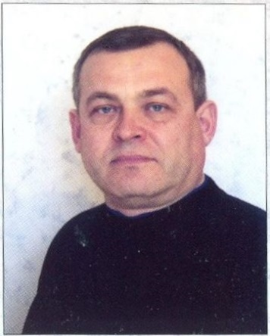
ЕРЕМЕЕВ ВАЛЕРИЙ ПАВЛОВИЧ, (р. 13.5.1953, пос. Саланчик Шумерлин. р-на) – инженер, доктор технических наук, профессор (1998). Окончил Казан. инженерно-строител. институт (1975), Казан. государствен. университет (1982), аспирантуру при Днепропетров. институте инженеров железнодорож. транспорта (1979). С 1976 в Казан. архитектурно-строител. университете: инженер на кафедре автомобил. дорог, ассистент, доцент, профессор кафедры строител. механики, с 1992 зав. лабораторией испытаний и реконструкции мостов. Доктор. диссертацию защитил в 1993 на тему «Региональная система эксплуатации мостов». Автор 170 науч. работ по эксплуа­тации, ремонту и восстановлению мостов. Под его руководством подготовлено 2 кандидат. диссертации.
Заслуженный изобретатель Татар. АССР (1988), заслуженный изобретатель Росс. Фед. (2004). Лауреат премии Совета Министров РСФСР (1990). Область научных исследований Еремеева В.П. – прочность и устойчивость транспортных сооружений, эксплуатационные качества инженерных сооружений на автомобильных дорогах. Автор 170 научных работ по эксплуа­тации, ремонту и восстановлению мостов. Под его руководством подготовлено 2 кандидатские диссертации. Имеет 65 авторских свидетельств, 14 патентов РФ. Еремеев В.П. – заслуженный изобретатель РТ (1988г.), заслуженный изобретатель РФ (2004г.), лауреат государственной премии Совета министров РФ (1990г.), Почетный дорожник РФ.
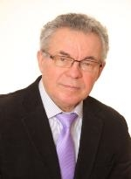
ИВАНИЧЕВ ГЕОРГИЙ АЛЕКСАНДРОВИЧ родился 10 апреля 1946 года в д. Вторые Ялдры Шумерлинского района Чувашской АССР. Заведующий кафедрой неврологии и рефлексотерапии Казанской государственной медицинской академии, один из основателей казанской школы мануальной терапии. Доктор медицинских наук (1987), профессор (1989).
Главные направления научных исследований профессора Иваничева и его учеников-клиника, механизмы развития, лечение и профилактика болевых миодистонических синдромов, нейрофизиологические основы акупунктуры.
Организационно-общественная деятельность:в 1991—93 г.г. — президент Всесоюзной, а в 1993—97 г.г.— Всероссийской Ассоциации мануальной медицины, с 1997 г. — её вице-президент. Эксперт - невролог координационного Совета по последипломному медицинскому образованию Приволжского административного округа.Член Президиума и Правления Российского общества неврологов.Член Российской Ассоциации "Боль".Член проблемной комиссии МЗ РФ по рефлексотерапии.Член диссертационного Совета Казанской медицинской академии.
Член редколлегии «Неврологического журнала» (Москва), «Мануальная терапия» (Москва), «Казанский медицинский журнал» (Казань). «Неврологический вестник» (Казань), «Вертеброневрология» (Казань).
Главный редактор журнала «Альтернативная медицина» (Казань).
Подготовил 10 докторов и 25 кандидатов наук.
Награды и звания:Заслуженный деятель науки РФ.,Заслуженный деятель науки Республики Татарстан (1997),Лауреат государственной премии РТ.

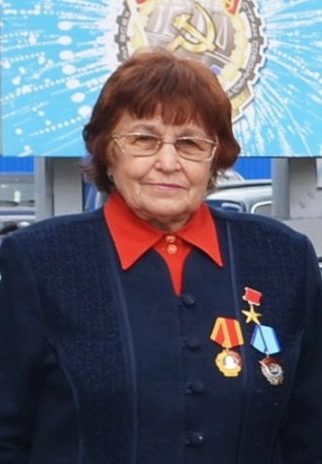
ИВАНОВА НИНА ИВАНОВНА - (15.12.1933 - 24.02.2016 гг.), Герой Социалистического Труда, кавалер ордена Ленина. Родилась Нина Ивановна 15 декабря 1933 года в деревне Шумерля. 17-летней девчонкой, в 1950 году, пришла работать на комбинат и проработала отделочницей мебели в цехе №5 до 1997 года. Нина Ивановна не родилась «Героем», она добивалась этого звания. Добросовестным трудом, за который имеет множество наград: «Ударник Коммунистического труда», «Победитель социалистического соревнования» 9, 10, 11-й пятилетки, Орден Трудового Красного знамени, Орден Ленина. 7 мая 1971 года получила высшую награду Родины за труд – Золотую Звезду «Героя Социалистического Труда». Нина Ивановна постоянно занималась и общественной работой: была членом завкома и парткома комбината, депутатом городского Совета и депутатом Верховного Совета СССР седьмого созыва, делегатом ХХV съезда КПСС.Нина Ивановна до последних дней жила проблемами комбината, города: это незабываемые встречи с молодым поколением в школах, городском музее, неразрывная связь с Советом ветеранов АО «КАФ» и Советом ветеранов города, администрацией города.
За большой вклад в развитие народного хозяйства республики и активную общественную работу 4 ноября 1977 года занесена в Почетную Книгу Трудовой Славы и Героизма Чувашской АССР. Награждена орденом Трудового Красного Знамени, медалью «За доблестный труд. В ознаменование 100-летия со дня рождения В.И. Ленина», Почетной грамотой Президиума Верховного Совета Чувашской АССР.

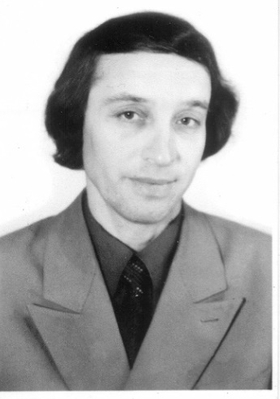
КУДАКОВ ДМИТРИЙ ДМИТРИЕВИЧ (21.05.1955 – 28.11.2002), родился в с. Ходары Шумерлинского района. Д.Д.Кудаков является автором многих популярных песен. Он – создатель народного ансамбля «Камал» в ДК Химиков в Новочебоксарске.
После окончания Ходарской средней школе имени И.Н. Ульянова Дмитрий поступил на музыкальное отделение Канашского педагогического училища, затем перешёл в узыкальное училище им. Ф.П. Павлова. Окончив вуз в 1981 году, Дмитрий возвращается в родные пенаты, в Ходарскую среднюю школу. Он не ограничивался преподаванием музыки в школе – создал несколько хоров из учителей, старших и младших школьников, ансамбль-квинтет, стал вести занятия во вновь организованном филиале Саланчикской детской музыкальной школы в Ходарах. Ему поручают вести художественную самодеятельность при Ходарском ДК, здесь он создаёт сводный хор из 70 человек, который сопровождал секстет инструменталистов-учеников филиала ДМШ. Ходары становятся культурным центром района, участники хора побеждают в различных конкурсах. В это время Дмитрия Кудакова награждают нагрудным значком Министерства культуры СССР «За доблестный труд», а коллектив хора Ходарского ДК – баяном «Россия».
В 1990 году Дмитрий переезжает с семьёй в Новочебоксарск и начинает работать в клубе «Строитель», где организовывает фольклорную группу и хор. Дмитрий вступает в новую стадию своей жизни уже зрелым человеком, полным жажды деятельности и интересных планов. К этому времени он, стремясь выработать собственный стиль, отказался от традиционных методов творчества, стал создавать свою собственную систему организации работы самодеятельного коллектива. В обновлённый репертуар он вводит свадебные потешки, различные обрядовые песни, народные танцы, комические песни. Всё это помогло Дмитрию и при создании женского ансамбля при национальной библиотеке.
Дмитрий был членом ассоциации чувашских композиторов. Его приметил президент ассоциации, заслуженный деятель искусств РФ и ЧР. Композитор А.М. Михайлов. По его просьбе ансамбль «Камал» начал выступать на всех мероприятиях ассоциации. Он не только объездил всю республику, но и побывал во многих регионах страны. Вскоре коллективу было присвоено звание «народный».
Им созданы более 50 произведений, 20 из них записаны для фонда Чувашского радио и телевидения. Исполнителями являются известные певцы, такие как народные артисты ЧР И. Христофоров, Л. Семёнова, С. Бубнова, заслуженные артисты ЧР В. Семёнов, Г. Смирнова, Р.Шикирова, Е. Соловьёва и многие другие. У Дмитрия были огромные планы, он собирался работать над детским и юношеским репертуаром, очень хотел создать детский ансамбль чувашских народных инструментов. Смерть не дала всё это осуществить. Он скончался скоропостижно 28 ноября 2002 года. Похоронен на кладбище в родной деревне.
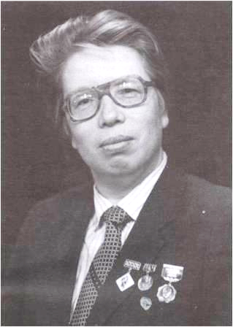
КУДАКОВ ЮРИЙ ДМИТРИЕВИЧ родился 31 октября 1942 года в селе Ходары Шумерлинского района. С малых лет полюбил музыку, писал стихи, небольшие рассказы. Большую роль в этом сыграли его отец Дмитрий Васильевич и учитель русского языка и литературы А.Х. Таньков. Окончив сельскую школу в 1959 году, Юрий поступил на музыкальное отделение Канашского педучилища. Свою первую песню Ю.Д. Кудаков «Сермекупас» написал в 1960 году, а к окончанию педучилища у него было уже более 20 песен. Он вёл класс баяна на музыкальном, дошкольном и школьном отделениях педучилища и параллельно – уроки пения и музыки в базовой школе. С этого времени и начинается его педагогическая деятельность, которой он посвятил все последующие годы.
Окончил музыкально-педагогический факультет Казанского педагогического института. В годы учебы работал руководителем ансамбля баянистов профтехобразования г. Казани. Его коллектив дважды завоевывал звание лауреата республиканских фестивалей, участвовал в заключительном концерте в Москве. Общение с художественной самодеятельностью сыграло положительную роль для будущего композитора. Это помогло ему на практике изучить музыкальные вкусы и духовные потребности молодежи, для которой создавал новые песни.
Песни Юрия Кудакова постоянно звучат в передачах чувашского радио и телевидения, в фондах которых хранятся свыше 130 записей его сольных, ансамблевых и хоровых произведений (есть и инструментальные пьесы, например «Скерцо» и «В день свадьбы» для дуэта баянистов). Наиболее известны песни «Хурлахан», «Кавак чечексем», «Пире таван кетсе тарать», «Юрату юрри», «Юрла, салтак», «Касарсам», «Ходарский клен». Для текстов использовались стихи П. Хузангая, Б. Урдаша, А. Воробьева, Ю. Семендера, М. Юхмы, В. Давыдова-Анатри, Р. Сарби, В. Тургая, В. Энтипа, Н. Хутара и др.
Композиторским творчеством Ю.Д. Кудаков занимается с 1960 года. Огромен его творчески багаж. Им создана музыка к 25 чувашским спектаклям, в том числе – 12 музыкальных комедий; более 600 сольных и хоровых песен на стихи чувашских и русских поэтов; около 40 песен для детей; более 20 инструментальных сочинений. Им обработано множество национальных песен. В его багаже – непременно песни о родной Ходарской школе и о селе Ходары.
Ю.Д. Кудаков – один из наиболее популярных чувашских композиторов-песенников, но огромное место в его творчестве занимает концертная, музыкально-пропагандистская и просветительская деятельность. Он автор более 80 научно-методических трудов. Юрий Дмитриевич – заслуженный работник культуры Чувашской Республики, лауреат премии молодёжи Чувашии им. Михаила Сеспеля, награждён нагрудным знаком Министерства культуры СССР «Отличник культурного шефства над селом». Является лауреатом многих ежегодных конкурсов Чувашского радио «Лучшая песня года».
Неутомимый музыкант и педагог Юрий Кудаков, обобщив свои исследования в области музыкальной педагогики, защитил в 1998 году диссертацию на соискание ученой степени кандидата педагогических наук по теме «Подготовка учителей музыки к формированию эстетической культуры школьников (На примере чувашского народного песенного творчества)» и вошел в число видных ученых-музыковедов страны.
В октябре 2002 года решением Шумерлинского районного Собрания депутатов Ю.Д. Кудакову присвоено звание «Почетный гражданин Шумерлинского района». В августе 2014-го композитору было присвоено звание «Заслуженный работник культуры Российской Федерации».
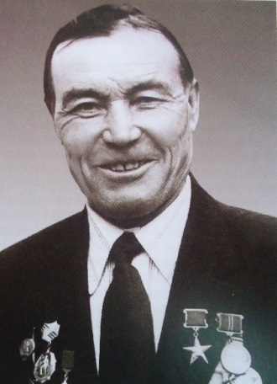
КУЗЬМИН ИВАН ТРОФИМОВИЧ родился 1 января 1923 года в деревне Торханы Шумерлинского района Чувашской АССР в многодетной семье крестьянина. В 1930 году поступил учиться в Торханскую семилетнюю школу и окончил ее в 1937 году, но, в связи с тяжелым материальным положением родителей дальнейшую учебу пришлось прервать. Достигнув 16 лет, несовершеннолетний Иван поступил на курсы трактористов, организованные при Шумерлинской машинно-тракторной станции. Успешно завершив учебу, Иван Трофимович получил удостоверение механизатора широкого профиля и приступил к работе на Шумерлинском МТС.
22 сентября 1941 года И.Т. Кузьмин был призван на фронт. В Казани прошел подготовку для ведения боевых действий против немецко-фашистских захватчиков. Здесь была сформирована бригада лыжников, которую отправили на север – на Карельский фронт.
В 1942 году Иван Трофимович вместе со своей воинской частью воевал в Калининской области под Ржевом. После освобождения Ржева от врага, соединение, где воевал Иван Трофимович, было направлено на Орлово-Курскую дугу, где шли тяжелейшие бои с фашистскими оккупантами. В начале 1943 года войска, в которых воевал Иван Трофимович, в составе 1-го Белорусского фронта освободили от врага города и населенные пункты Белоруссии, участвовали в форсировании Днепра, в освобождении города Бобруйска, в форсировании реки Буг на польской границе. Тяжелые бои, часто переходящие в штыковые схватки с врагом, шли при взятии города Кенигсберг (ныне Калининград). На Эльбе Иван Трофимович встретился с союзными американскими войсками. Здесь была завершена и поставлена последняя точка в войне для Ивана Кузьмина. После окончания войны Иван Трофимович почти год служил в Германии. 28 декабря 1946 года он был демобилизован из рядов Советской Армии. Вернулся он на свое прежнее место работы — на Шумерлинскую МТО в качестве тракториста. Родной колхоз и деревня тянули его к работе на полях колхоза, чтобы выращивать хлеб, получить от земли все, что она способна дать. И Иван Кузьмин приложил все усилия, как подобает солдату, для развития сельскохозяйственного производства и повышения урожайности полей в родном колхозе. Своим самоотверженным трудом он достиг вершин в повышении урожайности и подъема животноводства. В 1973 году по итогам работы в 8-ой пятилетке за достигнутые успехи Указом Президиума Верховного Совета СССР от 11 декабря 1973 года за большие показатели в работе и проявленную доблесть в выполнении обязательств И.Т. Кузьмину присвоено звание Героя Социалистического Труда. Иван Трофимович, возглавляя звено по выращиванию зерновых культур и картофеля, добился высоких результатов, за что ему присвоено это высокое звание. За проявленное мужество и героизм в борьбе с немецко-фашистскими захватчиками Иван Трофимович Кузьмин награжден орденами Отечественной войны I-й и II-й степеней, тремя орденами Красной Звезды, орденами Славы III-й и II-й степеней, медалями «За отвагу», «За боевые заслуги», «За победу над Германией в Великой Отечественной войне 1941 -45 гг.», «За взятие Кенигсберга», юбилейной медалью «Медаль маршала Жукова» и др. За достигнутые успехи по итогам 9-й пятилетки И.Т. Кузьмин награжден орденом Октябрьской Революции. Умер 2002 году.

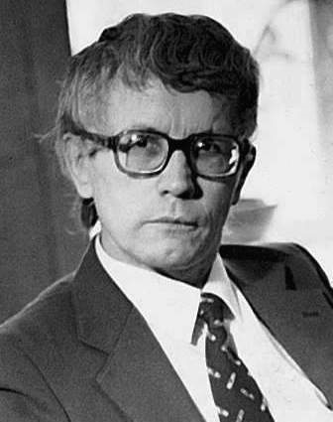
МАЖУКОВ АЛЕКСЕЙ СЕРГЕЕВИЧ — советский композитор, заслуженный деятель искусств Российской Федерации. Родился 10 февраля 1936 года в деревне Шумерля Шумерлинского района Чувашии.Музыкальное образование получил в Чебоксарсом музыкальном училище, Саратовской Консерватории (1959) и Московской Консерватории (1962, класс композиции Ю. А. Шапорина). Работал дирижером, композитором-аранжировщиком в эстрадных оркестрах, в частности в биг-бэнде Эдди Рознера. Руководил оркестром «Советская песня».
Произведения Алексей Мажуков получил всесоюзную известность после исполнения его песен Э. Хилем, А. Пугачёвой, И. Кобзоном, С. Ротару, И. Понаровской, Н. Гнатюком. Также А. Мажуков писал музыку для кино- и телефильмов: «Когда-то в Калифорнии», «Любимая женщина механика Гаврилова» и др. На музыку Мажукова в Чувашском Академическом театре поставили комедию В. Шекспира «Виндзорские проказницы». На слова поэта В. Смирнова сочинил песню «Ода Чувашии». Скончался Алексей Сергеевич Мажуков 28 июня 2011 года после тяжелой продолжительной болезни.

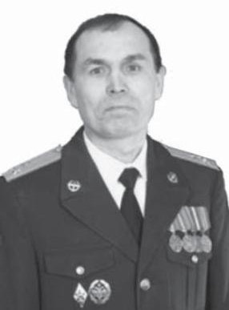
МАСКИН ВАЛЕРИЙ МИХАЙЛОВИЧ родился в 1961 году в с. Нижняя Кумашка Шумерлинского района Чувашской республики. Окончил Ачинское военное авиационно-техническое училище (1981), инженерный (1990) и командный (1996) факультеты Военной академии им. Ф.Э. Дзержинского, Военную академию Генерального штаба ВС РФ (2004). Проходил службу в войсках Киевского и Туркестанского военных округов, начиная с должности техника самолета и до начальника штаба - первого заместителя командира бомбардировочного авиационного полка. На штабной работе прошел путь от офицера оперативного отдела штаба Фронтовой авиации ВВС до заместителя начальника направления Главного оперативного управления Генерального штаба ВС РФ. В настоящее время - заместитель начальника исследовательского управления Центра военно-стратегических исследований Генерального штаба ВС РФ.

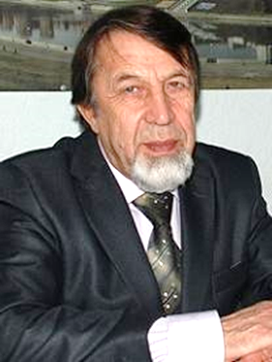
ПЕТРОВ НИКОЛАЙ ФЕДОРОВИЧ (р. 5.1.1936, д. Верхняя Кумашка Шумерлин. р-на) – инженер-геолог, кандидат геолого-минералогических наук (1969). Выпускник геологоразведочного факультета Свердловского горного института (СГИ) им. В.В. Вахрушева (1959г.) (ныне – Уральский государственный горный университет) по специальности «Геология и разведка месторождений полезных ископаемых». По распределению был направлен на геологическую работу в Уральское территориальное геологическое управление (УТГУ, г. Свердловск,), где проработал в различных геологических партиях с 1959 по 1970 год, сочетая производственную деятельность с научной. В 1966 году окончил аспирантуру на кафедре исторической геологии СГИ с представлением диссертационной работы. Научный руководитель –лауреат государственной премии доктор г.-м. наук профессор А.Н. Ходалевич. С октября 1970г по июль 1990 работал в Молдавии в должности гл. геолога, начальника отдела инженерно-геологических изысканий под различные виды мелиоративного (в институте Молдвинсадпроект до 1985г), промышленного и гражданского (в институте МолдГИИНТИЗ до 1990г.) строительства. Занимался проблемами устойчивости склонов, механизмами оползневых процессов, опубликовал две монографии по оползневым системам (1987г.). С августа 1990 г работает в Чувашском отделении треста «ГорьковТИСИЗ (ныне - институт «ЧувашГИИЗ») в должности гл. специалиста техотдела, а с 1991г по 1996г– главного инженера института. С 1992 г преподает в Чувашском госуниверситете им. И.Н. Ульянова, в том числе до 1996г. - по совместительству в должности доцента, а с декабря 2010 г. – профессора.
Награды и почетные звания: Награжден бронзовой медалью ВДНХ СССР за достижения в освоении оползневых склонов под многолетние насаждения в Молдавии ( удостоверение №33814, 1984г.), награжден медалью «Ветеран труда».
Общественная деятельность:Член вневедомственных экспертных комиссий по экспертизе проектов строительства. Действительный член Всесоюзного палеонтологического общества (ВПО, с 1967 г), Действительный член Московского общества испытателей природы (МОИП, с. 1981 г).

ПОЛЯКОВ ИВАН КУЗЬМИЧ родился 25 сентября 1922 года в деревне Верхняя Кумашка Ядринского уезда (ныне Шумерлинский район) Чувашской автономной области. Окончил семь классов школы в селе Штанаши и курсы счетоводов. До призыва на военную службу работал в колхозе. В ряды Рабоче-крестьянской Красной Армии И. К. Поляков был призван Шумерлинским районным военкоматом в марте 1942 года и направлен в Краснодарское пулемётно-миномётное училище, где был определён в миномётную роту. В связи со сложной обстановкой на фронте курсанты училища вместе с курсантами 2-го Орджоникидзевского пехотного и Житомирского пехотного училищ заняли позиции на левом берегу Дона в полосе обороны 51-й армии в районе хутора Пирожок. Боевое крещение он принял 21 июля 1942 года под станицей Цимлянской. В первых числах августа 1942 года рядовой И. К. Поляков в составе оперативной группы 64-й армии участвовал в контрударе на реке Аксай, где был тяжело ранен и эвакуирован в госпиталь.
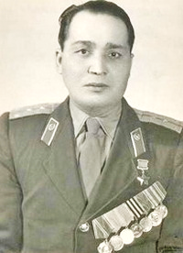
В свою часть Иван Кузьмич вернулся в ноябре 1942 года и участвовал в контрнаступлении советских войск под Сталинградом, окружении сталинградской группировки противника. С конца ноября 29-я стрелковая дивизия вела бои на внутреннем фронте сталинградского котла. 1 января 1943 года 64-й армия была включена в состав Донского фронта. Её подразделения участвовали в ликвидации окруженной группировки фельдмаршала Паулюса. После завершения Сталинградской битвы 6 февраля 1943 года 64-я армия вошла в группу войск под командованием генерал-лейтенанта К. П. Трубникова (с 27 февраля — Сталинградская группа войск), находившуюся в резерве Ставки Верховного Главнокомандования. Иван Кузьмич за это время окончил краткосрочные курсы связистов и получил звание ефрейтора. 1 марта 1943 года 29-я стрелковая дивизия была преобразована в 72-ю гвардейскую стрелковую дивизию, а 128-й стрелковый полк — в 224-й гвардейский. В тот же день в составе 64-й армии (с 1 мая 1943 года — 7-я гвардейская армия) дивизия была передана Воронежскому фронту. До лета 1943 года связист роты связи гвардии ефрейтор И. К. Поляков участвовал в оборонительных боях на реке Северский Донец в районе Белгорода.В конце сентября 1943 года передовые подразделения 7-й гвардейской армии вышли к Днепру. В ночь с 25 на 26 сентября с первым десантным отрядом форсировал водный рубеж у села Бородаевка и связист взвода связи гвардии ефрейтор И. К. Поляков. Высадившись на правом берегу, Поляков сразу вступил в бой с немецкими автоматчиками, отвлекая огонь от переправы на себя. В боях за плацдарм он уничтожил 6 немецких солдат. В боях за удержание плацдарма гвардии ефрейтор Поляков участвовал в отражении восьми контратак противника, в ходе которых он уничтожил 15 военнослужащих и гранатой подорвал один танк. При штурме господствующей высоты Иван Кузьмич заменил погибшего командира роты и выполнил поставленную боевую задачу. Указом Президиума Верховного Совета СССР от 26 октября 1943 года за успешное форсирование Днепра, прочное закрепление плацдарма на его западном берегу и проявленные при этом отвагу и геройство гвардии ефрейтору Полякову Ивану Кузьмичу было присвоено звание Героя Советского Союза.
В ноябре 1943 года Иван Кузьмич был вновь тяжело ранен. После выздоровления его направили в другую часть, воевавшую на 1-м Украинском фронте. И. К. Поляков участвовал в освобождении Западной Украины, южных районов Польши, боях на территории Германии. Боевой путь он закончил в Чехословакии. После окончания Великой Отечественной войны Иван Кузьмич продолжил службу в армии. В 1958 году он окончил Полтавское военное пехотное училище. В запас И. К. Поляков уволился в звании капитана в 1964 году. Жил в городе Киеве. Работал в производственном объединении «Химволокно». 2 августа 1993 года Иван Кузьмич скончался. Похоронен на Украине в городе-герое Киеве.

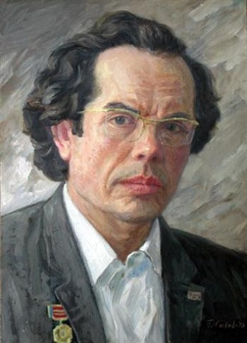
СИЗОВ ПЕТР ВЛАДИМИРОВИЧ родился 2 июля 1921 года в д. Торханы Шумерлинского района Чувашской Республики. В 1936-40 годах учился в Алатырском художественно-граверном училище у известных чувашских графиков Ф.С. Быкова и И.Т. Григорьева. По его окончании работал художником-иллюстратором в Чувашском книжном издательстве. С 1942 по 1945 гг. находился в рядах Советской Армии. Вернувшись на родину, художник продолжил свое любимое дело, одновременно обучался во Всесоюзном заочном университете искусств.
П.В. Сизов более полувека трудился в чувашском национальном искусстве. Внес достойный вклад в развитие чувашской книжной и станковой графики. С 1940 по 1991 гг. работал художником Чувашского государственного книжного издательства. Оформил и проиллюстрировал около 200 книг и учебников чувашских писателей и языковедов.К его основным работам относятся иллюстрации к книгам «Али-Батыр» В. Бараева, «Соболевая шапка» и «Перевал» Я. Ухсая, «Сказки» П. Хузангая, «Море волнуется» В. Бурнаевского и др. Главная тема творчества П.В. Сизова – поэма классика чувашской литературы К.В. Иванова «Нарспи». Более полувека посвятил Петр Владимирович художественному оформлению различных изданий «Нарспи». Сизовская «нарспиана» навсегда вошла в золотой фонд чувашской культуры.Несколько раз посетив родину поэта К.Иванова, художник тщательно изучил природу и быт чувашей Сильбийского края. Им было подготовлено пять вариантов художественного оформления книги «Нарспи». Первое издание «Нарспи» с иллюстрациями П.В. Сизова вышло в 1948 году на русском языке. Затем последовало еще три издания, выпущенные Чувашским книжным издательством в его оформлении. Последнее издание «Нарспи» 1968 года получило диплом Всероссийского конкурса искусства книги.
Лауреат Государственной премии Чувашской Республики им. К.В. Иванова П.В. Сизов неоднократно принимал участие на выставках произведений художников автономных республик, Всероссийском конкурсе книги и книжной графики, зональных выставках «Большая Волга». Его персональные выставки проходили в 1971, 1972, 1981, 1982, 1991, 1996 годах.
Петр Владимирович активно участвовал в общественной жизни республики, неоднократно избирался народным заседателем Чебоксарского городского народного суда. За большие заслуги в области чувашского изобразительного искусства Петру Владимировичу присвоены почетные звания народного художника Чувашской Республики и заслуженного художника Чувашской Республики.
Умер художник 6 июля 1996 года в Чебоксарах. Материалы о жизни и творчестве мастера графики, его произведения сегодня хранятся в фондах республиканских архивов и Чувашского государственного художественного музея.
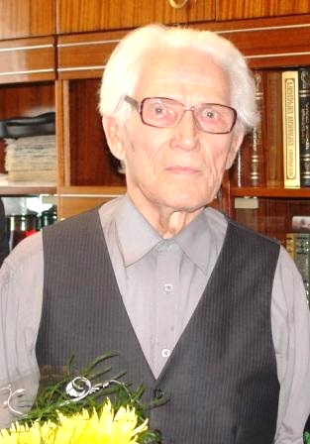
СИМСОВ ВАСИЛИЙ КОНДРАТЬЕВИЧ родился 28 февраля 1925 года в деревне Торханы в многодетной крестьянской семье. В 1938 году окончил Торханскую семилетнюю школу и поступил в Вурнарский зооветтехникум. Но продолжить учебу по тяжелым семейным обстоятельствам не смог и стал работать учеником счетовода колхоза (тогда была такая должность), решил пойти по стопам отца.
В конце 1942 по июль 1944 г. Василий Кондратьевич находился на фронте. За боевые заслуги награжден Орденом Славы З степени, орденом Отечественной войны 1-й степени. В одном из жестоких боев под Витебском старший сержант Василий Симсов был тяжело ранен и контужен, его лечили в госпиталях Невеля и Великих Лук, и полгода в Москве. В июле 1944 года комиссовали как инвалида.
Вернувшись домой, он стал работать в родном колхозе: был завскладом семенного зерна, бригадиром полеводческой бригады, счетоводом. Без отрыва от производства обучался и успешно окончил годичные курсы в Горьковском филиале ВЗУК (Всесоюзные заочные учетные курсы). И с мая 1945 года стал работать бухгалтером колхоза «Комбинат», был активнейшим в колхозной парторганизации, и с 1950 г. работает в аппарате Шумерлинского РК ВКП(б) инструктором райкома партии, учился в школе рабочей молодежи, где получил среднее образование. После годичные курсы подготовки партийных и советских кадров В. Симсов был утвержден заведующим отделом партийных, профсоюзных и комсомольских организаций районного комитета партии, избран членом бюро райкома. В 1956-1960 годы — учеба в Высшей партийной школе в Казани, после чего — ответственная работа в партийных, советских и хозяйственных органах Шумерлинского района и города Шумерля. А с марта 1969 года, вплоть до ухода на пенсию в августе 1981 г., Василий Кондратьевич возглавлял райисполком. Указом Президиума Верховного Совета Чувашской АССР от 27 февраля 1975 года за долголетнюю плодотворную работу в партийных и советских органах он награжден Почетной Грамотой Президиума Верховного Совета Чувашской АССР. В годы послевоенной работы В.К. Симсов неоднократно отмечался правительственными наградами, в том числе двумя орденами Знак Почета, двумя знаками победителя соцсоревнования по итогам 9-ой и 10-ой пятилеток, медалями «За доблестный труд, «За трудовое отличие», другими почетными званиями и грамотами. Уйдя на заслуженный отдых, он не сидел и не сидит сложа руки. Активно участвует в общественной работе: член президиума городского и районного Советов ветеранов войны и труда, член Совета городского народного краеведческого музея, участник массовых мероприятий. На его счету 4 документальные книги: «Торханы в период Великой Отечественной войны 1941 -1 945 гг.», «В годы испытаний — шумерлинцы в годы войны», «В годы испытаний» - дополненное, второе издание к 50-летию Победы, «Приближали, как могли» - о шумерлинцах — работниках тыла, к 60-летию Великой Победы, «Селение наше- Торханы». Является «Почетным гражданином Шумерлинского района». Василий Кондратьевич — прекрасный семьянин. Умер 5декабря 2016 году.

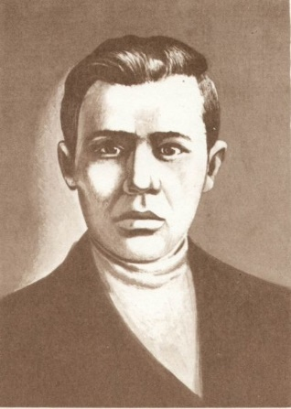
УНДРЕЦОВ-АХАХ ИВАН ЕВГРАФОВИЧ родился в д. Вторые Ялдры Ядринского уезда Казанской губернии (ныне Шумерлинского района Чувашской Республики). Окончив Юманаевскую начальную и Красночетайскую второклассную школы, в 1914 году он поступил в Казанскую духовную семинарию, где проучился 3 года. После Октябрьской революции И. Ундрецову пришлось оставить учебу. Но скоро он устроился на работу в редакцию чувашской газеты «Канаш», издававшейся в то время в Казани. Летом 1918 года на страницах газеты впервые был опубликован очерк Ивана Евграфовича под названием «Пуян чăваш» («Богатый чуваш»). Это и стало «платформой» для развития литературных способностей молодого человека. Непосредственный участник Гражданской войны он начинает выступать с фельетонами, агитационными и лирическими стихами, новеллами, большинство из которых были опубликованы на страницах красноармейской газеты «Чухăнсен сасси»(«Голос бедноты»), где в годы войны И. Ундрецов-Ахах занимал должность ответственного редактора. И вполне естественно, что произведения этих лет были овеяны революционным пафосом. В них отражены события войны, судьбы людей, их думы и чаяния. Ундрецов-Ахах пробует свои силы и в переводческой деятельности. Новелла неизвестного автора «Новая нагорная проповедь» была переведена им на чувашский язык и издана отдельной книгой в 1918 году в Казани. Единственный сборник произведений молодого автора под названием «Атьăр социализмшăн çапăçма» («В бой за социализм») вышел из печати лишь в 1972 году в Чувашском книжном издательстве. Он составлен историком и журналистом А.В. Изоркиным. Сюда вошли избранные произведения И.Е. Ахах: новелла «Ту çинче çěнěрен вěрентни» («Новая нагорная проповедь»), стихи «Хуралта» («На страже»), «Амăшне» («Матери»), фельетон «Хěрарăмě – арçын, арçынě – вырăс» («Женщина – мужчина, мужчина – русский»),рецензия на драму А. Андреева «Тăлăх ача» («Сирота») и др. 15 марта 1920 года в возрасте 22 лет Иван Ундрицов скончался. Несмотря на свою очень недолгую жизнь И.Е. Ундрицов-Ахах оставил немалое литературное наследство, хранящееся в фондах Государственного архива печати Чувашской Республики.

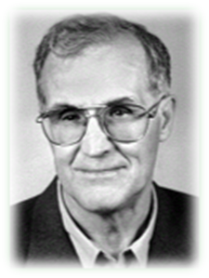
ФЕДОРОВ ГЕОРГИЙ ИОСИФОВИЧ родился 10 февраля 1942 в д. Питушкино Шумерлинского района. Автор более 250 научных работ, 4 монографий, ряда учебников и учебных пособий для сред. и высшей школ. Под его руководством подготовлено и защищено около 20 кандидатских и докторских диссертаций. Автор метафоричного эскиза «Ай, мăнтарăн, хир мулкачи» («У нас колесница одна»), состоящего из нескольких повестей; Философ. смыслом наделена и поэзия Федорова Г.И.., к которой прежде всего относятся стихотворные циклы, опубликованные в журнале «Тăван Атăл», в сборнике философ. лирики «Рондо» (2000). Заслуженный деятель науки Чувашской Республики (2007). Лауреат Государственной премии ЧР в области гуманитарных наук.
Основные труды: «Художественные судьбы женщин в чувашской прозе ХХ века», «Прозаическое мастерство Анатолия Емельянова», «Художественный мир Федора Уяра», «Художественный мир чувашской прозы», «Леонид Агаков: сăнарлă пултарулăх çулĕ-йĕрĕ» (Леонид Агаков: художественное осмысление действительности), «Рондо: ярăм-поэма», «Художественное воплощение женских образов в чувашской литературе», «Чăваш литератури (1945-1985)», «Чăваш фразеологийĕн ăнлантаруллă сăмах кĕнеки» (2 т.) и др. В декабре 2015 года Георгия Иосифовича не стало. Это невосполнимая утрата для всего чувашского народа, сегодня его дело продолжают соратники по перу, коллеги, ученики.

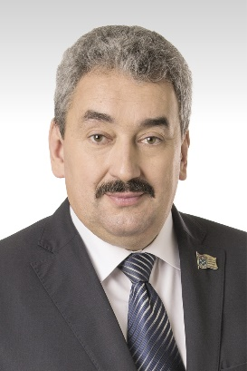
ЧЕРКЕСОВ ЛЕОНИД ИЛЬИЧ (род. 13 августа 1966, дер. Торханы, Шумерлинский район, Чувашская АССР, РСФСР, СССР) — депутат Государственной думы Российской Федерации VII созыва (с 2016). Глава города Чебоксары (2010—2016).
Окончил Чувашский государственный университет имени И. Н. Ульянова, медицинский факультет, специальность «Лечебное дело» (закончил в 1989 году). С 1989 по 1991 годы -клиническая ординатура на кафедре госпитальной хирургии ЧГУ им. И. Н. Ульянова. Кандидат медицинских наук (2002, тема диссертации: «Влияние магнитно-лазерной терапии на активность ксантиноксидазы у больных острыми хирургическими заболеваниями органов брюшной полости (экспериментально-клиническое исследование)».Волго-Вятская академия государственной службы при Президенте Российской Федерации (2005).
18 сентября 2016 года избран депутатом Государственной Думы Федерального Собрания Российской Федерации VII созыва по Чебоксарскому одномандатному избирательному округу № 38 (Республика Чувашия) от партии «Единая Россия».
Награды, звания: в 1999 году по результатам республиканского конкурса признан «Лучшим хирургом Чувашской Республики», 2008 г. — Заслуженный врач Чувашской Республики, Награждён медалью Всероссийской общественной организации ветеранов войны и военной службы к 65-летию Великой Победы, медалью ордена «За заслуги перед Чувашской Республикой», медалью «За заслуги перед городом Чебоксары» (2016).
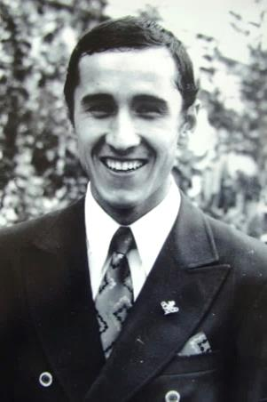
ЯРДЫ ВАЛЕРИЙ НИКОЛАЕВИЧ родился в 1948 г. в деревне Бреняши Шумерлинского района, учился в школе-интернате г. Шумерля. Со школьной скамьи он увлекался велосипедом, ему нравилось мчаться по дороге, обгоняя машины. Мальчик тренировался с завидным упорством, стремясь выработать выносливость и скорость. Валерий занимался самостоятельно по книге о велосипедном спорте, где имелись советы, как проводить тренировки. После окончания учебы он поступил работать слесарем на Шумерлинский мебельный комбинат, где и продолжал тренировки. В 1967 г. тренер спортивной секции г. Рига А. Макаров – мастер спорта СССР, уроженец г. Шумерля пригласил Валерия в свой клуб. Начались упорные тренировки и вскоре, он выполнил норматив мастера спорта СССР.Из Риги В. Ярды призвали в ряды Советской Армии. Теперь он становится непременным участником армейских велосипедных соревнований. Напористого гонщика заметил неоднократный чемпион страны и олимпийских игр, армейский тренер В.А. Капитонов, который включил Валерия в сборную команду страны. В 1968 г. в составе олимпийской сборной В. Ярды принимал участие в XIX Олимпийских играх, на которых был лучшим среди советских велосипедистов, хотя и занял лишь 17 место. В 1969 г. Валерий в составе армейской команды стал чемпионом СССР в командной гонке на 100 км. В августе 1970 г. на чемпионате мира в Англии Ярды в составе советской команды (квартета) выиграл звание чемпиона мира. Указом Президиума Верховного Совета ЧАССР от 19 августа 1970 г. за спортивные достижения В.Н. Ярды был награжден Почетной Грамотой. В 1972 году в Мюнхене на ХХ летних Олимпийских играх команда советских велосипедистов поднялась на высшую ступень пьедестала почета. Валерий Ярды в команде достиг заветной вершины спортивного Олимпа - стал олимпийским чемпионом по велосипедному спорту. По итогам ХХ Олимпийских игр Указом Президиума Верховного Совета СССР от 5 октября 1972 г. В.Н. Ярды награжден орденом «Знак Почета». Умер в августе 1994 г. и похоронен в г. Чебоксары.

